澄江水利信息

第35期

澄江市水利局 2025年5月21日
——————————————————————————————————————

澄江市水利局组织召开
2025年水利工作会议

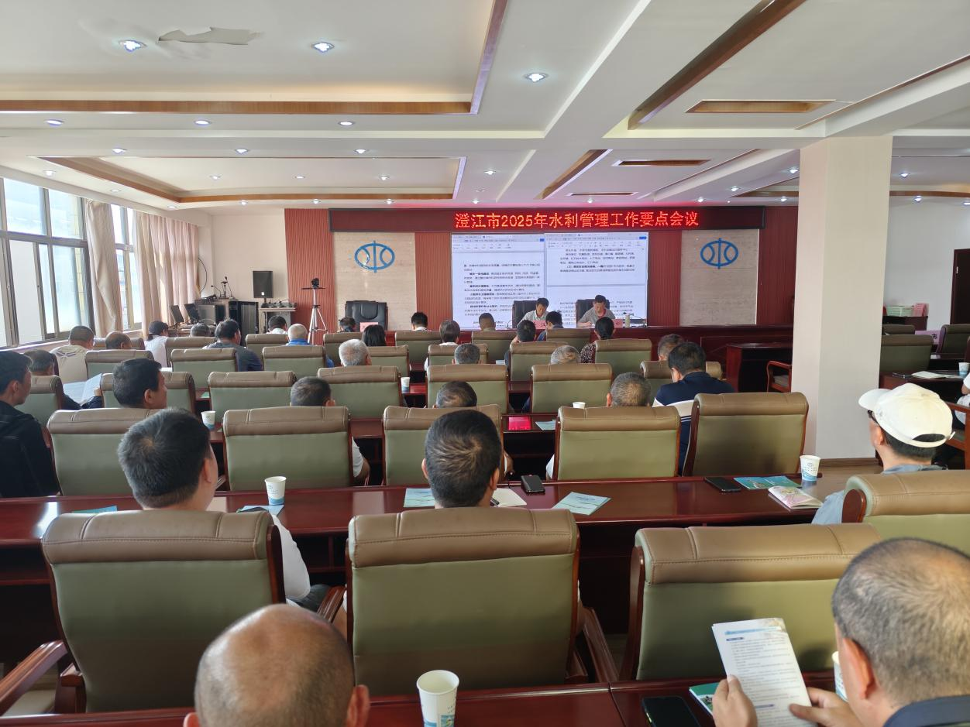
5月21日，澄江市水利局组织召开2025年水利工作会议，市水利局,局长牛江出席会议并讲话，市水利局副局长高松主持会议。
会上，水利设施运行服务中心、水旱灾害防御股负责人结合业务股室职责，对工作开展情况进行了通报，并做了工作安排；高松副局长传达学习了上级相关水利工作会议精神，立足前期水利工作开展情况存在的困难问题，对下一步水利重点工作进行了系统安排部署；牛江局长深入分析了水利工作发展形势及存在问题，对2025年水利重点工作任务提出明确要求。
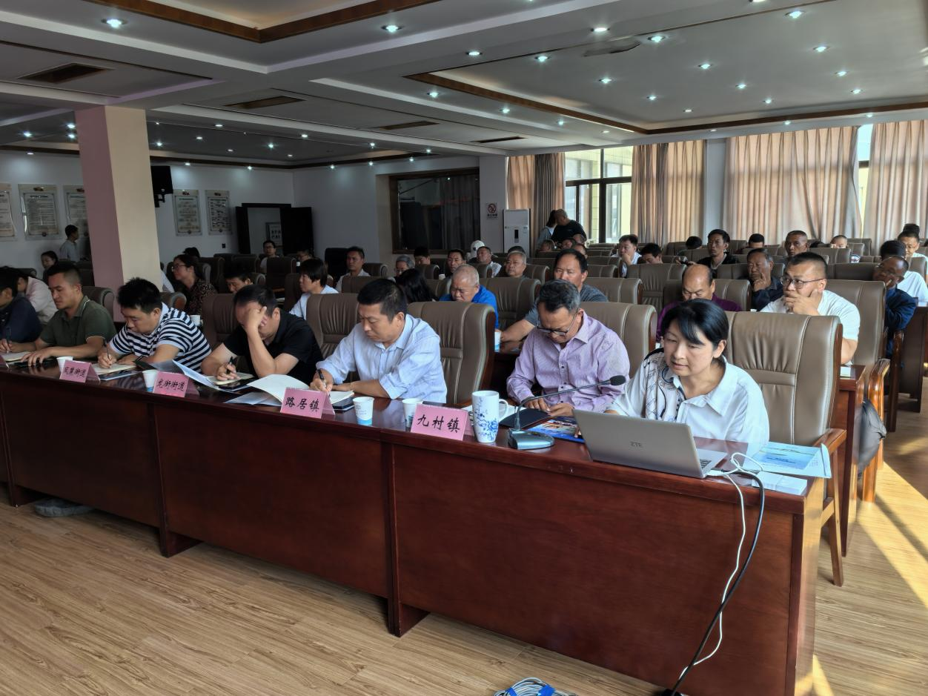
会议要求，一是锚定“四不”目标，更好地统筹发展和安全，扎实做好水利工程运行管理工作，不断强化水利工程安全运行和效益充分发挥。二是抓好水旱灾害防御，做好各类水利工程和抗旱水源的优化调度和合理配置，构筑保障人民群众生命财产安全稳固防线。三是聚焦绿色发展，持续推进河湖保护治理工作，改善河湖生态环境，提升水环境质量。四是全面推进农业水价综合改革、农村供水水价改革及政策宣传，确保灌溉、农村供水安全稳定。五是从严从细抓好水秩序整治和水资源管理工作，规范依法取水用水秩序，严厉打击非法取水行为，深入推动水资源节约利用，共同营造良好的用水环境。六是聚焦农村供水“三个转变”，全面推行“3+1”标准化建设和管护模式，深入实施农村水质提升专项行动，健全完善农村供水保障体系。七是突出党建引领，将党风廉政建设、安全生产、维修社会稳定等工作贯穿水利工作全过程、各方面，更好凝聚推动水利高质量发展合力。
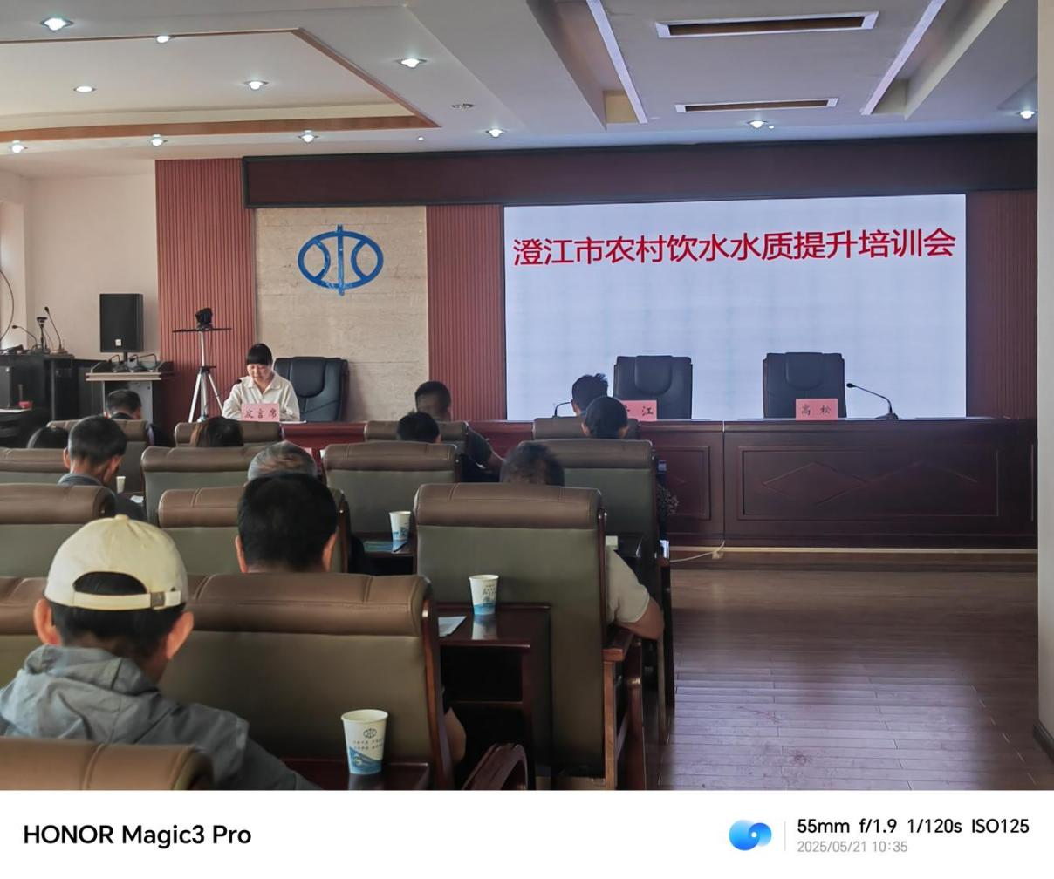

会上，市疾控中心工作人员对农村饮水水质提升工作进行了培训。

市水利局，局班子领导、股室负责人，市教体局、市疾控中心分管领导，镇（街道）分管领导、业务负责人，村（社区）分管水利领导，产投公司、博世科、路居水厂、甸朵水厂、7家水电站分管领导共90余人参加会议。

